L’ultima “polpetta avvelenata” del Comune di Prato

Non c’è che dire, anche la destra non è più quella di una volta! Oggi a nessuno verrebbe in mente, a proposito di mobilità urbana, di riprendere quello che disse tanti anni fa Margaret Tatcher: “Solo i perdenti, passati i trent’anni, non vanno in automobile”. Tant’è vero che l’attuale il primo ministro inglese David Cameron, anche lui conservatore, si faceva fotografare fino a poco tempo fa mentre andava in bicicletta in Parlamento. Ma oggi no, tutti i politici, non importa se di destra o di sinistra, proclamano di essere amici della bicicletta anche se non pedalano più da quando erano ragazzi. E allora anche il Comune di Prato, sebbene il cuore del sindaco e degli assessori batta per l’automobile, pretende di presentarsi come paladino della ciclabilità. A parole però, perché da tanti provvedimenti appare chiaro che per i nostri amministratori la cosa migliore per rivitalizzare il centro storico è quella di portarci le auto, anche in piazza del Duomo, se si potesse. Cosa fa il Comune? Progetta pezzi di ciclabili senza nessun progetto di scala, un po’ qua e un po’ là, con lo scopo nemmeno troppo nascosto di fare arrabbiare gli automobilisti e di mettere gli uni contro gli altri gli utenti della strada. Si annunciano progetti sui giornali, si fanno partire i lavori, poi le proteste costringono ad interromperli. Non è accettabile che un Comune delle dimensioni di Prato non senta l’obbligo di aggiornare sul proprio sito i progetti riguardanti la mobilità. I cittadini devono essere informati tramite web su cosa l’amministrazione intenda fare nei prossimi anni e i progetti devono essere pubblicati e discussi online, insieme alle stime delle risorse e degli investimenti. È attraverso questo tipo di informazione che si rende il cittadino partecipe delle politiche sulla mobilità, si promuove la cultura della bicicletta e si lavora seriamente per una città più vivibile. Il Comune fa invece tutto il contrario. Qualche esempio? In via Niccoli, proprio davanti alla Croce d’Oro, qualcuno ha deciso senza consultare nessuno che ci deve passare una pista ciclabile, suscitando lo sconcerto e le vibrate proteste degli autisti delle ambulanze. Potevano disegnarla per terra? Troppo facile, i nostri tecnici hanno voluto far vedere che fanno le cose in grande, ci hanno messo uno spartitraffico a cui aggiungeranno in seguito qualche alberello. In questo modo dimostrano che il loro intento è quello di far litigare la Croce d’Oro con le piste ciclabili e con i ciclisti, mettendo in contrasto il mondo del volontariato e quello delle due ruote. Ora il Comune annuncia improvvisamente di aver ha varato il progetto di una ciclopedonale di 150 metri (!) per collegare Narnali alla stazione di Borgonuovo passando sotto il viadotto della tangenziale Ovest. Qualche mese fa aveva annunciato di voler collegare Borgonuovo al nuovo Ospedale con una ciclabile lungo via Scarlatti. Poi niente, come al solito. Invece di fare annunci che non troveranno attuazione, dato che le elezioni comunali sono alle porte, il Comune farebbe meglio a far sapere ai cittadini qual è la soluzione che sarà realizzata di qui a pochi mesi per la grande rotonda all’intersezione tra via Suor Niccolina e viale Nam Dihn. Se non è stata progettata a regola d’arte, per garantire la sicurezza anche dei ciclisti provenienti dall’ospedale, sarà l’ennesimo buco nell’acqua, con conseguenze penali a carico dei progettisti, come ha dimostrato un caso recente a Livorno dove l’amministrazione è stata citata in causa dopo un incidente perché la rotonda era pericolosa. Tanto per offrire un aiuto ai tecnici comunali, ecco come fa fatta una rotonda sicura anche per bici e pedoni.

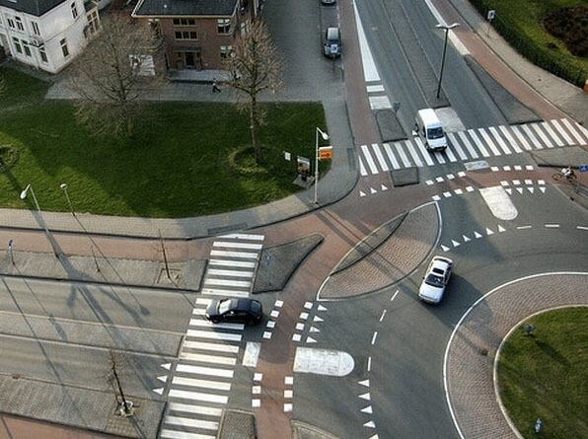

Prof. Walter Bernardi
Ing. Matteo Tempestini

(animatori del network Prato Città in Bicicletta)

